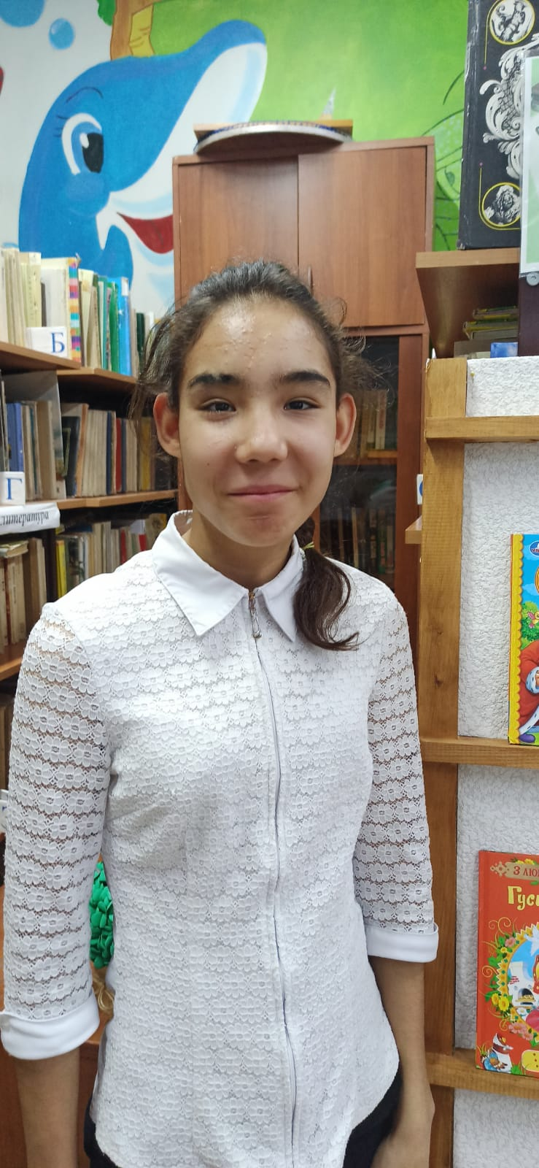
Мария П.
30.04.2008 года рождения
Цвет глаз: Карий
Цвет волос: Темные
Характер: Общительная, активная, ответственная, эмоциональная.
Группа здоровья: 5
Наличие бартье/сестер: 1 сестра
Причина отсутствия родительского попечения:
мать – установлен факт отсутствия родительского попечения
отец – свидетельство о рождении не содержит сведений об отце.

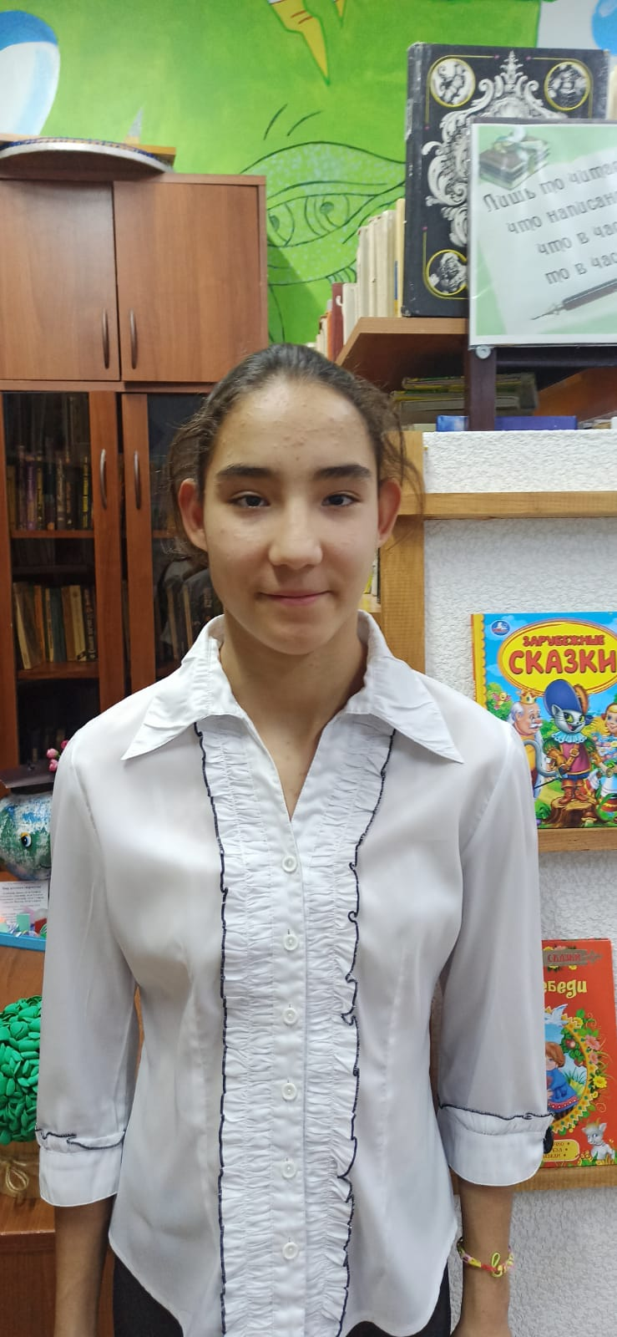
Дарья П.
30.04.2008 года рождения
Цвет глаз: Карий
Цвет волос: Темные
Характер: Общительная, активная, ответственная, эмоциональная.
Группа здоровья: 5
Наличие бартье/сестер: 1 сестра
Причина отсутствия родительского попечения:
мать – установлен факт отсутствия родительского попечения
отец – свидетельство о рождении не содержит сведений об отце.

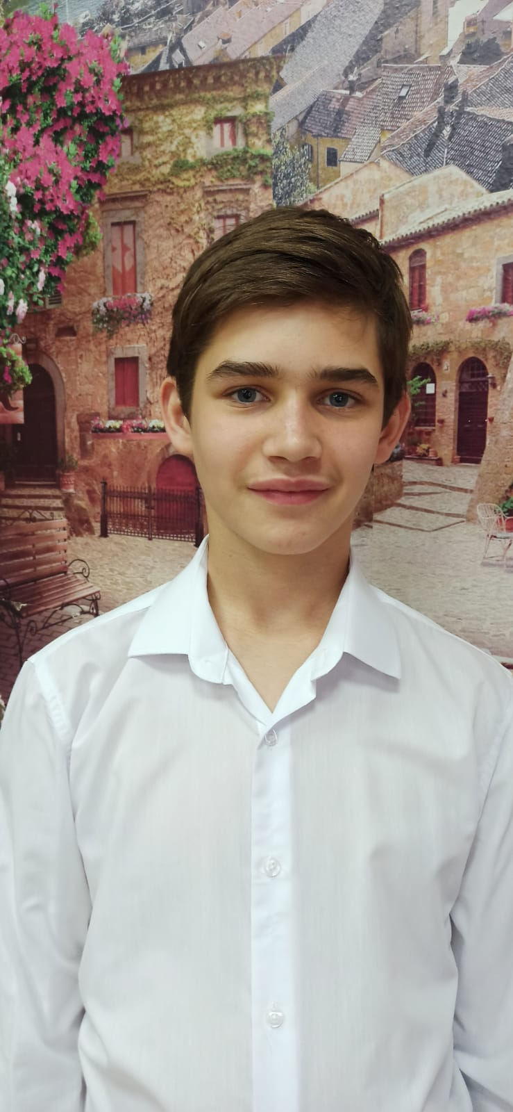
Артем С.
08.03.2008 года рождения
Цвет глаз: Карий
Цвет волос: Черные
Характер: Спокойная, легко идет на контакт со взрослыми, добрый.
Группа здоровья: 3
Наличие бартье/сестер: 2 сестры и 3 брата
Причина отсутствия родительского попечения:
мать – лишена родительских прав.
отец – свидетельство о рождении не содержит сведений об отце.

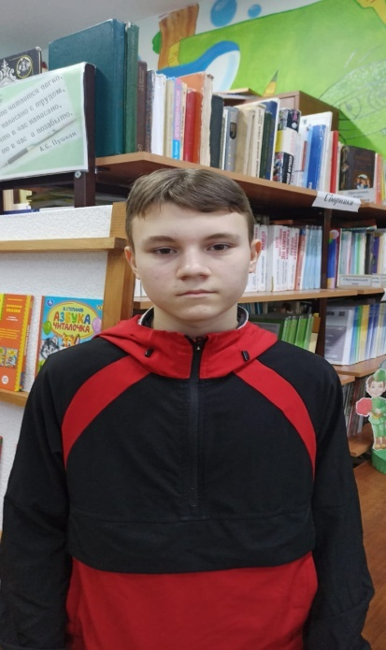

Иван Ш.

29.11.2008 года рождения
Цвет глаз: Карий
Цвет волос: Русые
Характер: Общительный, активный.
Группа здоровья: 3
Наличие бартье/сестер: отсутствуют
Причина отсутствия родительского попечения:
мать – свидетельство о смерти матери
отец – свидетельство о смерти отца.

